Администрация городского округа Среднеуральск

**Муниципальное автономное общеобразовательное учреждение – средняя общеобразовательная школа № 6 с углубленным изучением отдельных предметов**

624071, г. Среднеуральск, ул. Лермонтова, 6

(34368) 7-54-17, 7-46-04

# 

# Примерная контрольно – измерительная работа

# по физической культуре

# 1класс

# УМК «Школа России»

**Примерная контрольная работа по физической культуре 1класс.**

**1. Отметь знаком ×, с чего начинается утренняя зарядка.**

с приседаний;

с ходьбы;

с бега.

**2. Расставь под картинками номера в порядке следования событий.**

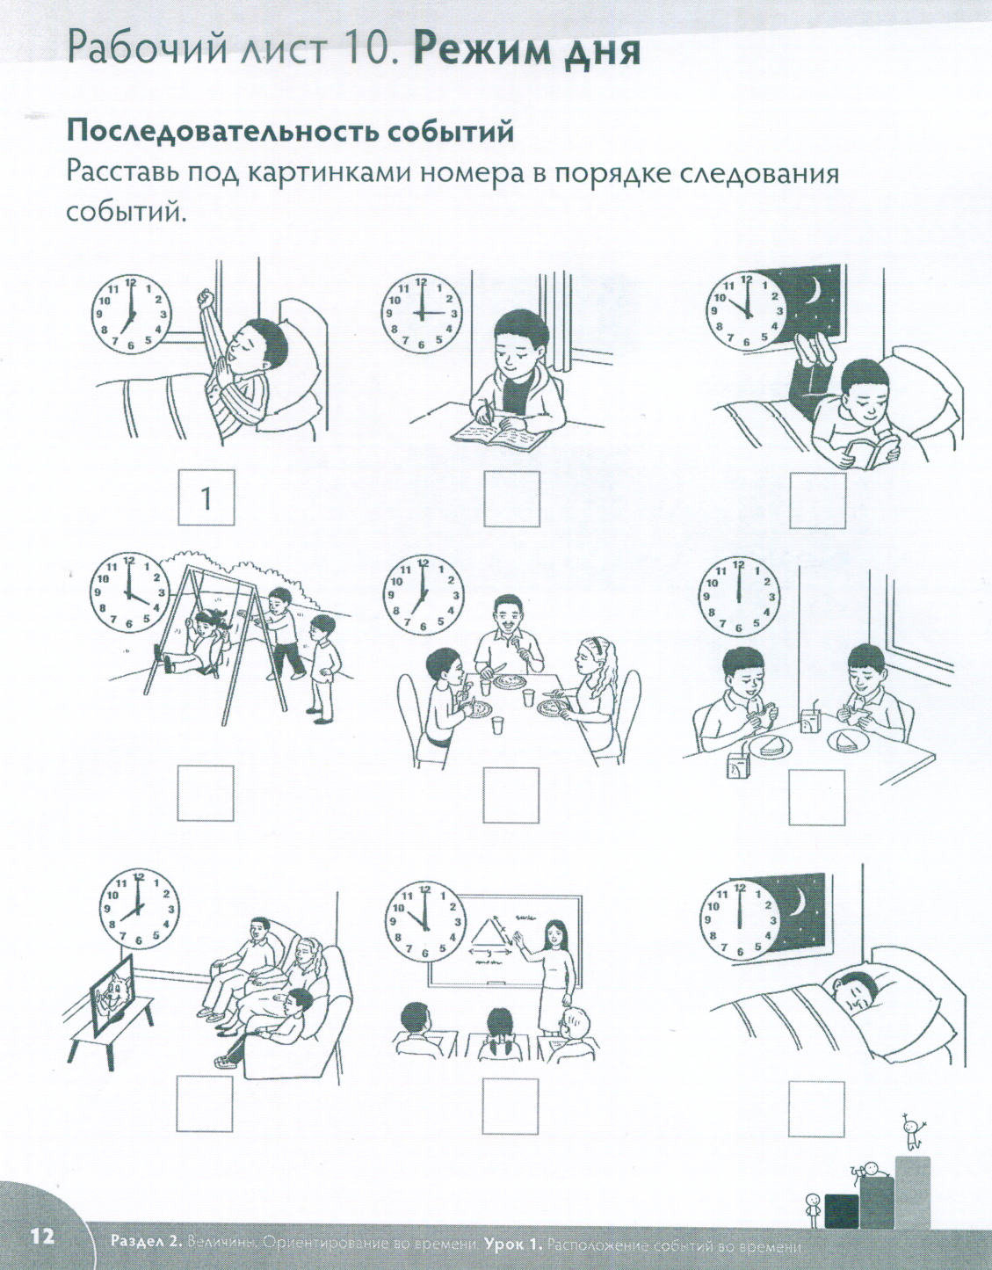

1. **Отметь знаком ×человека, который сидит правильно.**

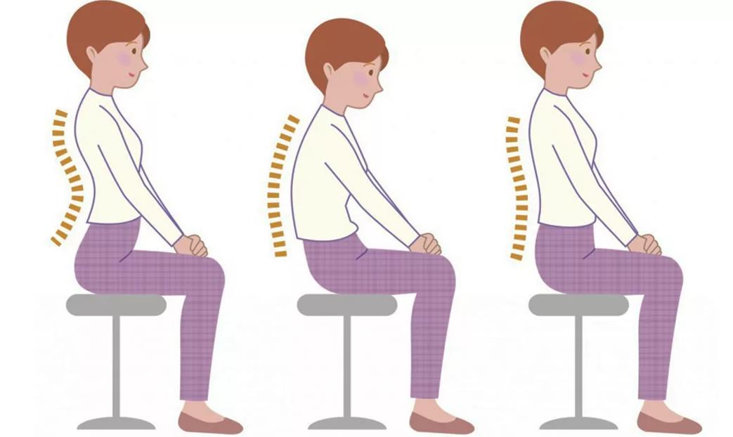

1. **Впиши название строевых команд.**

1.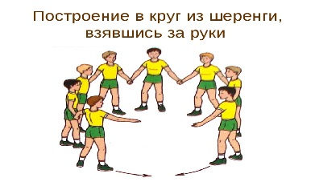 2. 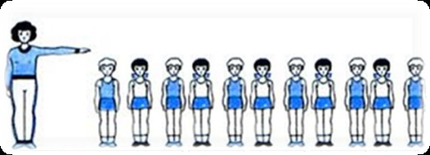

Шеренга

Круг

1. **Отметь знаком ×, какой вид упражнения изображен на рисунке?**

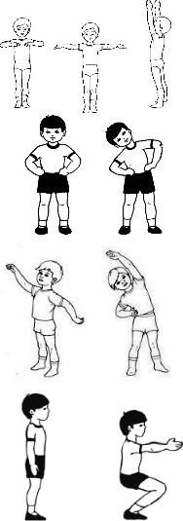

наклон приседание бег прыжок

**6. Отметь знаком × для какой игры используется мяч, изображенный на картинке?**

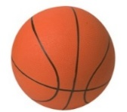

футбол баскетбол хоккей

**7. Подчеркни зеленым цветом правильные утверждения. В спортивном зале нельзя…**

* Толкаться.
* Бегать.
* Выполнять разминку.
* Подставлять под ножки.

**8. Соедини линиями название основных способов передвижения человека с соответствующими рисунками.**

|  |  |  |  |  |
| --- | --- | --- | --- | --- |
| http://images-partners.google.com/images?q=tbn:ANd9GcTXGvJaPgW0pI4HpK9iqd7jK7LOk3CBjG2yfq-5KiIJkoC7PlUBsKQt1ho:http://www.yarcdu.ru/sites/www.yarcdu.ru/files/image/%D0%B4%D0%B5%D1%82%D0%B8%20%D0%BF%D1%80%D1%8B%D0%B3%D0%B0%D1%8E%D1%82.jpg |  | https://fs.znanio.ru/8c0997/a5/d2/2adb15fb60650a04ec1e7a537ee8fa83b2.jpg | http://2parents4kids.ru/wp-content/uploads/2009/08/plavaet.jpg |  |
|  | | | | |
| **Плавание** | **Ходьба на лыжах** |  | **прыжки** | **Бег** |

**9. Подбери к каждому упражнению физическое качество, которое оно развивает. (сила, быстрота, координация)**

|  |  |
| --- | --- |
| 1. | А https://1.bp.blogspot.com/-CnhPzUnXajY/X4rtV_FnIEI/AAAAAAAACR0/FDZsLWCWwW45hxsgLncb2mE0UaTsae3vACLcBGAsYHQ/s900/kisspng-balance-beam-artistic-gymnastics-sport-average-gymnastics-5abbd800d73178.9607947215222599688814.jpg |
| 2. | Б https://w0.pngwave.com/png/689/619/push-up-sit-up-graphy-physical-exercise-jumping-jack-child-sport-png-clip-art.png |
| 3. | В https://st4.depositphotos.com/5934840/25409/v/950/depositphotos_254092172-stock-illustration-fitness-woman-running.jpg |

**10. Обведи зеленым цветом мальчика, который занимается спортом. Назови вид спорта, которым он занимается.**

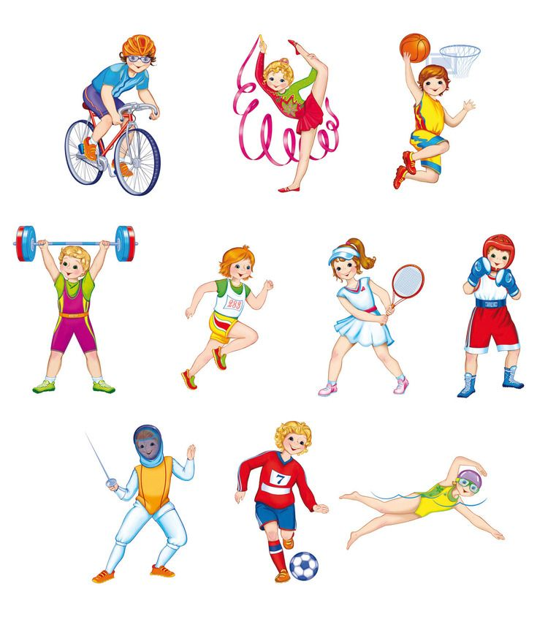 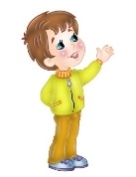

______________________________________________________________________

______________________________________________________________________

**Критерии оценивания**

В соответствии с требованиями Федерального государственного образовательного стандарта начального общего образования необходимо использовать безотметочную систему оценки.

***Вариант 1***

|  |  |  |
| --- | --- | --- |
| **Задание** | **Критерии оценивания** | **Максимальный балл** |
| 1 | Выбран правильный ответ (2) – 1 **балл** | 1 балл |
| 2 | Правильно пронумеровано, 2ошибки 2 балла, больше двух ошибок 0 баллов | 3 балла |
| 3 | Выбран правильный ответ (3) – **1 балл** | 1 балл |
| 4 | Выбран правильный ответ (2 1) | 2 балла |
| 5 | Выбран правильный ответ (2) – **1 балл** | 1 балл |
| 6 | Выбран правильный ответ (2) – **1 балл** | 1 балл |
| 7 | За каждый правильный ответ по **1 баллу**  Толкаться, подставлять подножки | 2 балла |
| 8 | За каждый правильный ответ по 1 баллу | 4 балла |
| 9. | За каждый правильный ответ по 1 баллу  (координация сила, быстрота) | 3 балла |
| 10 | За каждый правильный ответ по 1 баллу | 2 балла |

|  |  |  |
| --- | --- | --- |
| **Задание** | **Критерии оценивания** | **Максимальный балл** |
| 1 | Выбран правильный ответ – 1 **балл** | 1 балл |
| 2 | Правильно пронумеровано, 2ошибки 2 балла, больше двух ошибок 0 баллов | 3 балла |
| 3 | Выбран правильный ответ – 1 балл | 1 балл |
| 4 | Выбран правильный ответ -1 балл | 2 балла |
| 5 | Выбран правильный ответ – 1 балл | 1 балл |
| 6 | Выбран правильный ответ – 1 балл | 1 балл |
| 7 | За каждый правильный ответ по 1 баллу  Толкаться, подставлять подножки | 2 балла |
| 8 | За каждый правильный ответ по 1 баллу | 4 балла |
| 9. | За каждый правильный ответ по 1 баллу | 3 балла |
| 10 | За каждый правильный ответ по 1 баллу | 2 балла |

**Критерии оценивания результатов выполнения контрольной работы**

|  |  |
| --- | --- |
| **Уровень** | **Основная часть, баллы** |
| Высокий | 19 б |
| Хороший | 18-16 б |
| Средний | 15-9 б |
| Низкий | 8-0 б. |